**EVALUACION CARDIOVASCULAR PRE-OPERATORIA**

**Datos generales:**

NOMBRE: RUTH PINEDA ZAPATA SEXO: FEM EDAD 20ANOS FECHA: 5/ 09/ 2022

TIPO DE CIRUGÍA: LIPOESCULTURA Y BBL REFERIDO POR: DR. JAIRO ULERIO

**Síntomas y evolución:** Asintomática Cardiovascular **Antecedentes personales patológicos: NEGADO**

**Alergias: NEGADO**

*G0 A0 P0 C0 FUM: 19 AGOSTO*

*Cirugías: NEGADO*

*Transfusiones: NEGADO*

***Otros: REFIERE INFECCION POR COVID EN 2021***

***Antecedentes******Familiares***

*Padre:*VIVO/ DM TIPO II *Madre: VIVA/ SPA Hermanos: Vivos/SPA*

**Hábitos tóxicos:**

*Tabaco: NEGADO Alcohol: NEGADO Drogas: NEGADO Hookah: NEGADO*

**Antecedentes Medicamentosos**

VACUNADA CONTRA EL COVID 1 DOSIS EN 2021

**Examen físico:**

***Inspección****: actualmente paciente conciente , orientada en las tres esferas psiquicas, eupneica, hidratada, afebril.*

***Signos vitales:*** *BD TA. 90 /60 mmHg BI TA. 90/60 .mmHg FC 72L/m FR16 r/m*

**Cabeza:** Normocéfalo, no masas, ni cicatrices, no adenopatías.

**Cuello:** Cilíndrico, simétrico, pulsos carotideos bilaterales de buena amplitud y forma , no soplos, no masas.

**Corazón:** Ruidos cardiacos regulares, R1 y R2 de buen tono e intensidad, no R3, ni R4, no soplos

**Pulmón:** Buena expansibilidad en ambos campos pulmonares y sus tres caras; murmullo vesicular presente, no ruidos agregados.

**Abdomen:** Semigloboso, panículo adiposo, depresible, no dolor a la palpación, no visceromegalia, no masas, no soplos.

***Extremidades:*** *Simétricas, pulsos periféricos bilaterales de buena amplitud y forma, no edema, no cambios troficos visibles.*

***Examen Neurológico:*** *Sin alteraciones.*

**PROCEDIMIENTOS**

**EKG RITMO SINUSAL, DENTRO DE LIMITES NORMALES**

**RX TÓRAX PA : PENDIENTE INFORME**

**ECOCARDIOGRAMA: NO SOLICITADO**

**ANALÍTICAS: VER ANEXOS/ SOLO EX DE ORINA 35-45 LEUC/C/ Y BACTERIAS ABUNDANTES**

**Diagnósticos: CORAZON SANO**

***Riesgo Cardiovascular asociado a procedimiento quirúrgico:*** *INTERMEDIO*

***Riesgo de TEV según escala de Caprini:*** *Bajo 2 Pts.*

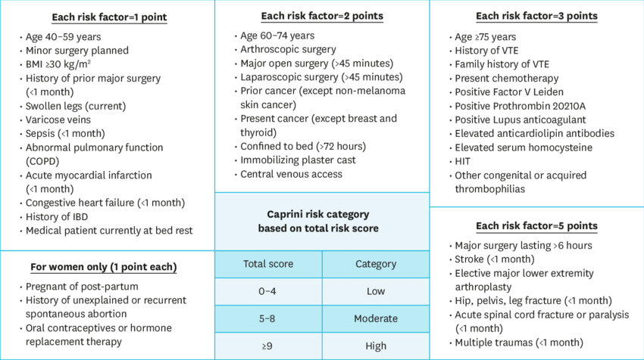

***Riesgo Cardiovascular del paciente según índice de Lee:***  *Bajo*

***Conclusiones:*** No contraindicamos procedimiento quirúrgico desde el punto de vista cardiovascular***.***

**RECOMENDACIONES:**

1. EVALUAR POR NEUMOLOGIA Y SEGUIR RECOMENDACIONES
2. CUBRIR CONTRA INFECCION DE VIAS URINARIAS
3. CORTO TIEMPO QUIRURGICO Y ANESTESICO
4. HBPM 40 MGS , POR VIA SC C/ 24 HRS POR 10 DÍAS, INICIAR ANTES DE LAS 6 HRS TRAS EL POSTQUIRURGICO.
5. MEDIAS DE COMPRESIÓN ELÁSTICA.
6. DEAMBULAR PRECÓZMENTE BAJO SUPERVISIÓN.
7. SIGNOS VITALES C/8 HRS EN POST OP.
8. MONITORIZAR OXIMETRIA EN POST OP
9. INSPIROMETRIA INCENTIVA
10. VIGILAR HIDRATACION Y DIURESIS
11. SEGUIR ORDENES DE OTROS DEPARTAMENTOS.
12. AVISAR ANTE EVENTUALIDAD*.*

*Dra. Yovanka Abreu Feliz*

Cardiologa- Ecocardiografista